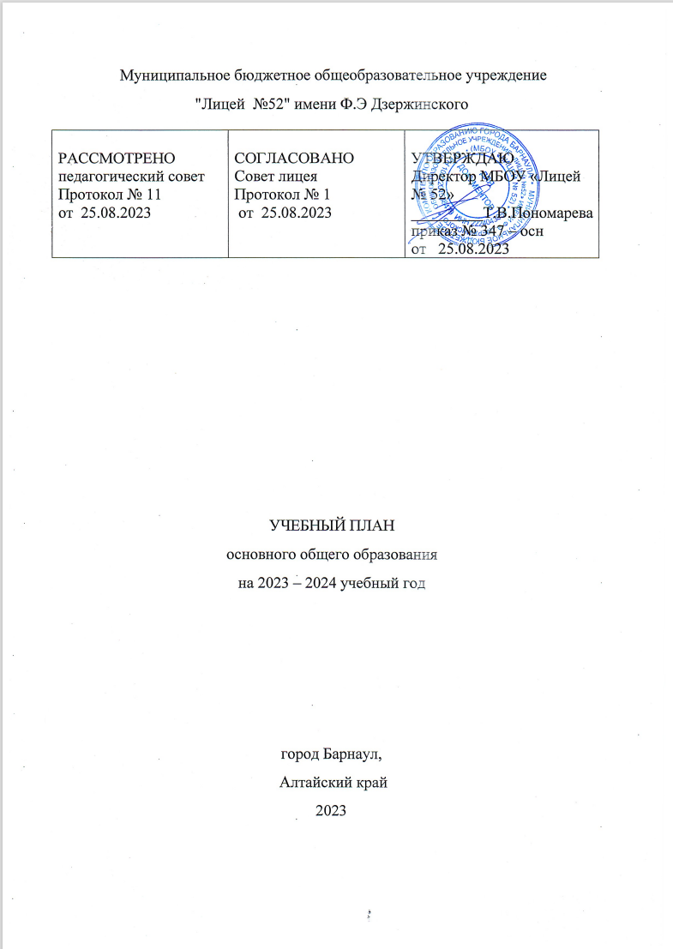

ПОЯСНИТЕЛЬНАЯ ЗАПИСКА

Учебный план основного общего образования МБОУ "Лицей №52" (далее - учебный план) для 5-9 классов, реализующих основную образовательную программу основного общего образования, соответствующую ФГОС ООО (приказ Министерства просвещения Российской Федерации от 31.05.2021 № 287 «Об утверждении федерального государственного образовательного стандарта основного общего образования»), фиксирует общий объём нагрузки, максимальный объём аудиторной нагрузки обучающихся, состав и структуру предметных областей, распределяет учебное время, отводимое на их освоение по классам и учебным предметам.
Учебный план является частью образовательной программы МБОУ "Лицей №52", разработанной в соответствии с ФГОС основного общего образования, с учетом Федеральной образовательной программой основного общего образования, и обеспечивает выполнение санитарно-эпидемиологических требований СП 2.4.3648-20 и гигиенических нормативов и требований СанПиН 1.2.3685-21.
Учебный год в МБОУ "Лицей № 52" начинается 01.09.2023 и заканчивается 24.05.2024.
Продолжительность учебного года в 5-9 классах составляет 34 учебные недели.
Учебные занятия для учащихся 5-9 классов проводятся по 5-ти дневной учебной неделе.
Максимальный объем аудиторной нагрузки обучающихся в неделю составляет в 5 классе – 29 часов, в 6 классе – 30 часов, в 7 классе – 32 часа, в 8-9 классах – 33 часа.
Учебный план состоит из двух частей — обязательной части и части, формируемой участниками образовательных отношений. Обязательная часть учебного плана определяет состав учебных предметов обязательных предметных областей.
Часть учебного плана, формируемая участниками образовательных отношений, обеспечивает реализацию индивидуальных потребностей обучающихся. Время, отводимое на данную часть учебного плана внутри максимально допустимой недельной нагрузки обучающихся, используется на проведение учебных занятий, обеспечивающих различные интересы обучающихся
В МБОУ "Лицей №52" языком обучения является русский язык.
При изучении предметов английский язык, информатика, технология осуществляется деление учащихся на подгруппы.
Учебные предметы, обязательные для изучения.
Учебный план включает предметы, обязательные для изучения в соответствие со следующими предметными областями:
-«Русский язык и литература»: русский язык, литература;
-«Иностранные языки»: английский язык;
-«Математика и информатика»: математика, информатика;
-«Общественно-научные предметы»: обществознание, география, история;
-«Естественно-научные предметы»: физика, химия, биология;
-«Основы духовно-нравственной культуры народов России»: основы духовно-нравственной культуры народов России;
-«Искусство»: музыка, изобразительное искусство;
-«Технология»: технология;
-«Физическая культура и основы безопасности жизнедеятельности»: физическая культура, основы безопасности жизнедеятельности.
Особенности изучения отдельных предметов.
Для реализации модуля «Введение в Новейшую историю России» в курсе «История России» количество часов на изучение предмета «История» в 9 классе увеличено на 17 часов, таким образом данный предмет изучается по 2,5 часа в каждом классе.
На учебный предмет «Физическая культура» отведено по 2 часа в неделю Для обеспечения двигательной активности обучающихся третий час реализуется через внеурочную деятельность, за счет посещения обучающимися спортивных секций, клубов.
Распределение часов части учебного плана, формируемой участниками образовательных отношений.
Часы данной части учебного плана распределены согласно запросам участников образовательных отношений (анкетирование) следующим образом:
- в 5а,б,в,г классах реализуется:
- программа курса «Путь к успеху», который входит в цикл программа по формированию жизнестойкости обучающихся. Цель программы - формирование стрессоустойчивости, умения разрешать конфликтные ситуации, возникающие в отношениях, совершенствование коммуникативной компетенции обучающихся,
- программа курса «Компьютерная графика», цель который формирование компьютерной грамотности обучающихся, освоение основ программирования, воспитание информационной культуру.
- в 6, 8 –х классах реализуется курс «Проектная деятельность», целью которого является формирование универсальных учебных действий в процессе проектно-исследовательской деятельности.
- в 7 а,б,в,г классах обучающиеся осваивают:
- программу курса «Жизненные навыки», которая направлена на повышение уровня жизнестойкости детей, профилактику антивитального поведения, формирование навыков конструктивного поведения;
- программу курса «Креативное мышление», целью которого развитие креативного мышления обучающихся;
- в 8, 9-х классах реализуется курс «Основы успешной коммуникации», цель курса совершенствование речевой компетентности обучающихся, умения четко формулировать и излагать свои мысли, что способствует успешной социализации учащихся в дальнейшей жизни.

Промежуточная аттестация обучающихся 5-9-х классов.

Промежуточная аттестация – процедура, проводимая с целью оценки качества освоения обучающимися части содержания (четвертное оценивание) или всего объема учебной дисциплины за учебный год (годовое оценивание).
Промежуточная годовая аттестация обучающихся за четверть осуществляется в соответствии с календарным учебным графиком.
Все предметы обязательной части учебного плана оцениваются по четвертям. Предметы из части, формируемой участниками образовательных отношений, являются безотметочными и оцениваются «зачет» или «незачет» по итогам четверти.
Промежуточная аттестация проходит на последней учебной неделе четверти. Формы и порядок проведения промежуточной аттестации определяются «Положением о формах, периодичности и порядке
текущего контроля успеваемости и промежуточной аттестации обучающихся МБОУ "Лицей №52".
Освоение основной образовательной программ основного общего образования завершается итоговой аттестацией.
Нормативный срок освоения основной образовательной программы основного общего образования составляет 5 лет.

УЧЕБНЫЙ ПЛАН

Предметная область | Учебный предмет | Количество часов в неделю
 |  | 5а | 5б | 5в | 5г | 6а | 6б | 6в | 6г | 7а | 7б | 7в | 7г | 8а | 8б | 8в | 8г | 9а | 9б | 9в | 9г
Обязательная часть
Русский язык и литература | Русский язык | 5 | 5 | 5 | 5 | 6 | 6 | 6 | 6 | 4 | 4 | 4 | 4 | 3 | 3 | 3 | 3 | 3 | 3 | 3 | 3
 | Литература | 3 | 3 | 3 | 3 | 3 | 3 | 3 | 3 | 2 | 2 | 2 | 2 | 2 | 2 | 2 | 2 | 3 | 3 | 3 | 3
Иностранные языки | Иностранный язык | 3 | 3 | 3 | 3 | 3 | 3 | 3 | 3 | 3 | 3 | 3 | 3 | 3 | 3 | 3 | 3 | 3 | 3 | 3 | 3
Математика и информатика | Математика | 5 | 5 | 5 | 5 | 5 | 5 | 5 | 5 | 0 | 0 | 0 | 0 | 0 | 0 | 0 | 0 | 0 | 0 | 0 | 0
 | Алгебра | 0 | 0 | 0 | 0 | 0 | 0 | 0 | 0 | 3 | 3 | 3 | 3 | 3 | 3 | 3 | 3 | 3 | 3 | 3 | 3
 | Геометрия | 0 | 0 | 0 | 0 | 0 | 0 | 0 | 0 | 2 | 2 | 2 | 2 | 2 | 2 | 2 | 2 | 2 | 2 | 2 | 2
 | Вероятность и статистика | 0 | 0 | 0 | 0 | 0 | 0 | 0 | 0 | 1 | 1 | 1 | 1 | 1 | 1 | 1 | 1 | 1 | 1 | 1 | 1
 | Информатика | 0 | 0 | 0 | 0 | 0 | 0 | 0 | 0 | 1 | 1 | 1 | 1 | 1 | 1 | 1 | 1 | 1 | 1 | 1 | 1
Общественно-научные предметы | История | 2 | 2 | 2 | 2 | 2 | 2 | 2 | 2 | 2 | 2 | 2 | 2 | 2 | 2 | 2 | 2 | 2.5 | 2.5 | 2.5 | 2.5
 | Обществознание | 0 | 0 | 0 | 0 | 1 | 1 | 1 | 1 | 1 | 1 | 1 | 1 | 1 | 1 | 1 | 1 | 1 | 1 | 1 | 1
 | География | 1 | 1 | 1 | 1 | 1 | 1 | 1 | 1 | 2 | 2 | 2 | 2 | 2 | 2 | 2 | 2 | 2 | 2 | 2 | 2
Естественно-научные предметы | Физика | 0 | 0 | 0 | 0 | 0 | 0 | 0 | 0 | 2 | 2 | 2 | 2 | 2 | 2 | 2 | 2 | 3 | 3 | 3 | 3
 | Химия | 0 | 0 | 0 | 0 | 0 | 0 | 0 | 0 | 0 | 0 | 0 | 0 | 2 | 2 | 2 | 2 | 2 | 2 | 2 | 2
 | Биология | 1 | 1 | 1 | 1 | 1 | 1 | 1 | 1 | 1 | 1 | 1 | 1 | 2 | 2 | 2 | 2 | 2 | 2 | 2 | 2
Искусство | Изобразительное искусство | 1 | 1 | 1 | 1 | 1 | 1 | 1 | 1 | 1 | 1 | 1 | 1 | 0 | 0 | 0 | 0 | 0 | 0 | 0 | 0
 | Музыка | 1 | 1 | 1 | 1 | 1 | 1 | 1 | 1 | 1 | 1 | 1 | 1 | 1 | 1 | 1 | 1 | 0 | 0 | 0 | 0
Технология | Технология | 2 | 2 | 2 | 2 | 2 | 2 | 2 | 2 | 2 | 2 | 2 | 2 | 1 | 1 | 1 | 1 | 1 | 1 | 1 | 1
Физическая культура и основы безопасности жизнедеятельности | Физическая культура | 2 | 2 | 2 | 2 | 2 | 2 | 2 | 2 | 2 | 2 | 2 | 2 | 2 | 2 | 2 | 2 | 2 | 2 | 2 | 2
 | Основы безопасности жизнедеятельности | 0 | 0 | 0 | 0 | 0 | 0 | 0 | 0 | 0 | 0 | 0 | 0 | 1 | 1 | 1 | 1 | 1 | 1 | 1 | 1
Основы духовно-нравственной культуры народов России | Основы духовно-нравственной культуры народов России | 1 | 1 | 1 | 1 | 1 | 1 | 1 | 1 | 0 | 0 | 0 | 0 | 0 | 0 | 0 | 0 | 0 | 0 | 0 | 0
Итого |  | 27 | 27 | 27 | 27 | 29 | 29 | 29 | 29 | 30 | 30 | 30 | 30 | 31 | 31 | 31 | 31 | 32.5 | 32.5 | 32.5 | 32.5
Часть, формируемая участниками образовательных отношений
Наименование учебного курса
Путь к успеху |  | 1 | 1 | 1 | 1 | 0 | 0 | 0 | 0 | 0 | 0 | 0 | 0 | 0 | 0 | 0 | 0 | 0 | 0 | 0 | 0
Компьютерная графика |  | 1 | 1 | 1 | 1 | 0 | 0 | 0 | 0 | 0 | 0 | 0 | 0 | 0 | 0 | 0 | 0 | 0 | 0 | 0 | 0
Проектная деятельность |  | 0 | 0 | 0 | 0 | 1 | 1 | 1 | 1 | 0 | 0 | 0 | 0 | 1 | 1 | 1 | 1 | 0 | 0 | 0 | 0
Креативное мышление |  | 0 | 0 | 0 | 0 | 0 | 0 | 0 | 0 | 1 | 1 | 1 | 1 | 0 | 0 | 0 | 0 | 0 | 0 | 0 | 0
Жизненные навыки |  | 0 | 0 | 0 | 0 | 0 | 0 | 0 | 0 | 1 | 1 | 1 | 1 | 0 | 0 | 0 | 0 | 0 | 0 | 0 | 0
Основы успешной коммуникации |  | 0 | 0 | 0 | 0 | 0 | 0 | 0 | 0 | 0 | 0 | 0 | 0 | 1 | 1 | 1 | 1 | 0.5 | 0.5 | 0.5 | 0.5
Итого |  | 2 | 2 | 2 | 2 | 1 | 1 | 1 | 1 | 2 | 2 | 2 | 2 | 2 | 2 | 2 | 2 | 0.5 | 0.5 | 0.5 | 0.5
ИТОГО недельная нагрузка |  | 29 | 29 | 29 | 29 | 30 | 30 | 30 | 30 | 32 | 32 | 32 | 32 | 33 | 33 | 33 | 33 | 33 | 33 | 33 | 33
Количество учебных недель |  | 34 | 34 | 34 | 34 | 34 | 34 | 34 | 34 | 34 | 34 | 34 | 34 | 34 | 34 | 34 | 34 | 34 | 34 | 34 | 34
Всего часов в год |  | 986 | 986 | 986 | 986 | 1020 | 1020 | 1020 | 1020 | 1088 | 1088 | 1088 | 1088 | 1122 | 1122 | 1122 | 1122 | 1122 | 1122 | 1122 | 1122

